Poročilo o delu
Slovenskega društva za odnose z javnostmi 2020/2021

COVID-19 NI USTAVIL PRSS
Izteklo se je leto, ki nam bo še dolgo ostalo v spominu. Epidemija Covid-19 in z njo povezani ukrepi so močno vplivali tudi na delovanje našega društva. V PRSS smo se znašli v novi realnosti, ki je zahtevala številne prilagoditve in nas postavila pred velik izziv preobrazbe našega delovanja, ki bo sledilo potrebam društva in članstva.

Društvene aktivnosti so pretežno potekale preko spleta. Zaradi izrednih razmer, ki so močno spremenile vsakdan naših članov, predvsem zaradi dela od doma in skrbi za zdravje ter družino, je bil obseg aktivnosti v preteklem letu manjši. Kot v gospodarstvu, so razmere zaradi Covid-19 bistveno vplivale tudi na finančno poslovanje društva, zato v upravi energijo preusmerjamo zlasti v optimizacijo stroškov in iskanje novih vsebinskih produktov. Brez izvedbe Slovenske conference za odnose z javnostmi v tradicionalni obliki, društvo namreč izgublja poglavitni vir svojih prihodkov, ki jih potrebuje za svoje osnovno delovanje.

Izpostavljamo nekaj pomembnejših aktivnosti preteklega leta:

E- SKOJ
Razmere zaradi obvladovanja bolezni Covid-19 niso omogočale izvedbe tradicionalne Slovenske konference za odnose z javnostmi. Nadomestil jo je e-SKOJ, oz. spletna komunikatorska jutra, s katerimi smo obeležili tudi 30. obletnico delovanja našega društva. Več kot 300 prijavljenih udeležencev je v treh dneh prisluhnilo 10 strokovnjakom in odličnim sogovornikom, kar je, ob številnih brezplačnih spletnih dogodkih preteklega leta, izjemen dosežek. Spletna izvedba dogodka je v našo družbo pritegnila številne nove obraze in ime društva poneslo med tiste, ki zanj še niso slišali.
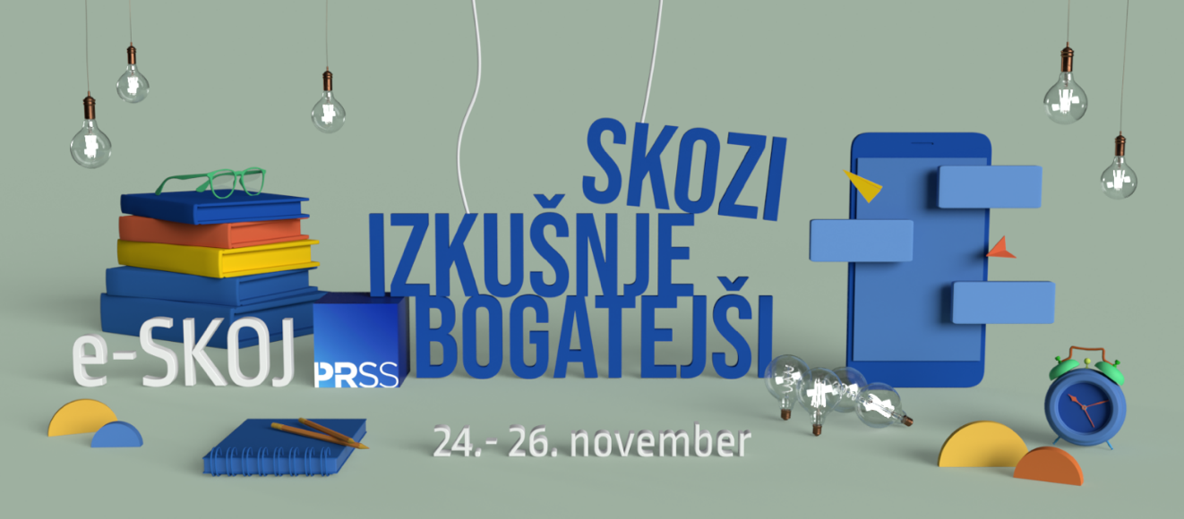
Izbrane dobre prakse Covid-19 komuniciranja

Preteklo leto je bilo za komunikacijske strokovnjake nedvomno eno najbolj zahtevnih in razburljivih. Ob novih in nenavadnih okoliščinah, nenehnemu prilagajanju in vsakodnevnemu odzivanju na spremembe, so strokovnost, znanje, ustvarjalnost in učinkovitost prišli še bolj do izraza. S posebno nagrado za komuniciranje v času spopadanja s Covid-19, smo želeli nagraditi tiste, ki so se v času nove realnosti še posebej izkazali. Na razpis za dobre prakse Covid-19 komuniciranja je prispelo 11 prijav, vse po vrsti zanimive, inovativne, in vse so nam bile v navdih - nagrajene pa so odličnost komuniciranja postavile še stopničko višje.

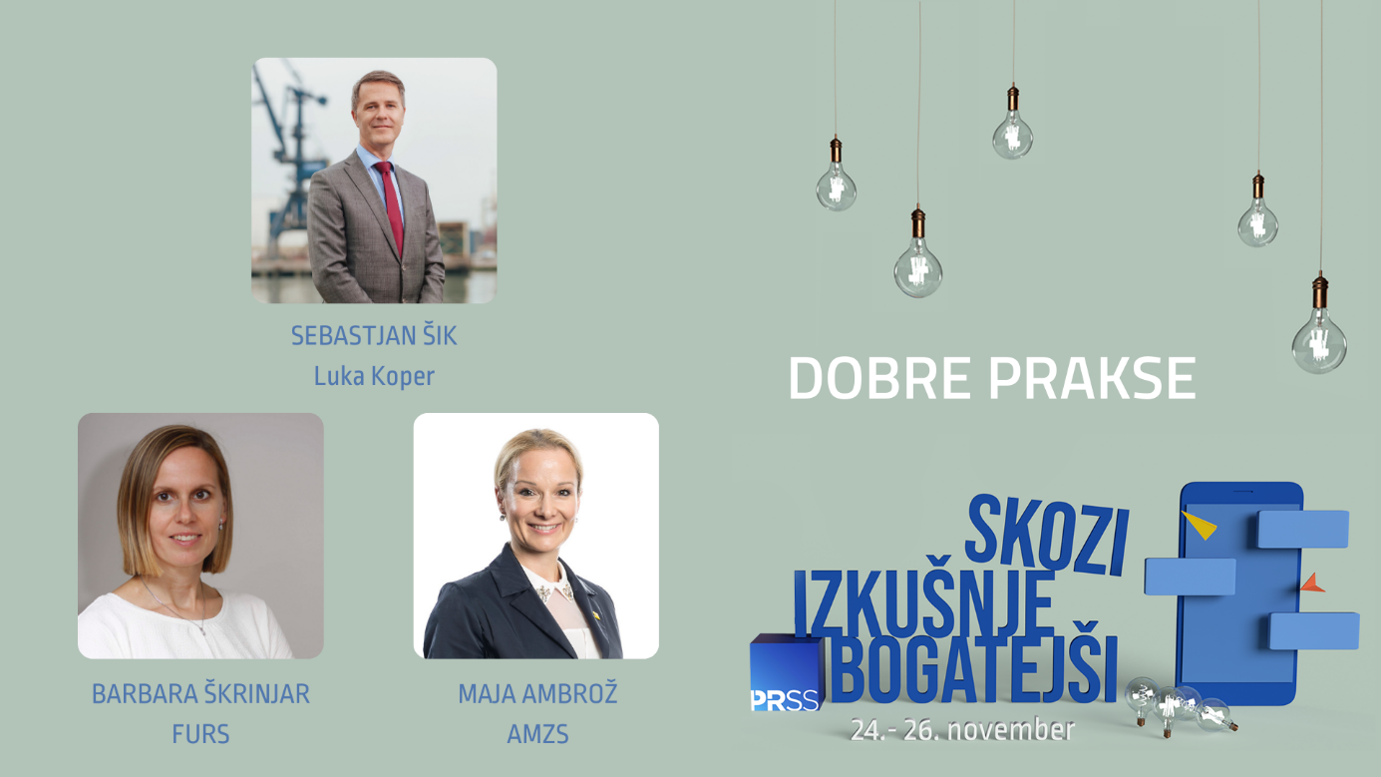

11. PR teater: "Pokaži strast, povzroči spremembe.”
​Tudi enodnevna študentska konferenca o odnosih z javnostmi se je odvila v virtualni obliki. Tokratna tema konference Prebujenje – »pokaži strast, povzroči spremembe«, je obiskovalce 18. novembra zbudila v pravo renesanso komuniciranja, ki temelji na iskanju alternativnih pristopov in razumevanju. Konferenca, ki se lahko pohvali z 2 nagradama Zlato pero za komunikacijsko odličnost, študentom ponuja odlično priložnost za spoznavanje novih veščin, znanj in trendov na področju odnosov z javnostmi z raznolikim programom slovenskih, kakor tudi tujih predavateljev.

2. Dan komunikatorjev javnega sektorja znova privabil števile strokovnake za komuniciranje
2. Dan komunikatorjev javnega sektorja je novembra znova privabil številne strokovnjake za komuniciranje v javnem sektorju, ki so letos preko spleta prisluhnili 8 predavanjem o komunikacijskih izzivih iz zasebnega in javnega sektorja. Dogodek smo pripravili skupaj s Pisarno Evropskega parlamenta v Sloveniji in Predstavništvom Evropske komisije v Sloveniji.
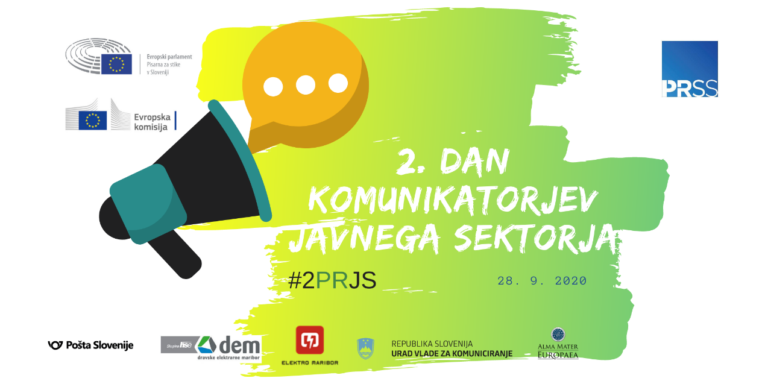

Covid-19, premagajmo ga skupaj!
V pomoč članom v teh zahtevnih časih smo med epidemijo zbirali odzive izkušenih komunikatorjev o aktualnih izzivih, ki so nam bili v pomoč pri snovanju komunikacijskih aktivnosti v času epidemije.

PRSS izdal prvi celostni učbenik za odnose z javnostmi v slovenskem jeziku
30. obletnico delovanja društva smo zaznamovali tudi z izdajo prvega celostnega učbenika za odnose z javnostmi v slovenskem jeziku. Gre za prevod in lokalizacijo monografije 'Odnosi s javnošču' avtorice prof. dr. Ane Tkalac Verčič, redne profesorice na Ekonomski fakulteti zagrebške universe. Knjiga je v sozaložništvu z založbo Fakultete za družbene vede Univerze v Ljubljani izšla v drugi polovici junija.

Avtorica v knjigi podrobneje predstavlja teoretske pojme in koncepte odnosov z javnostmi, ob njih pa nas spoznava s ključnimi teoretskimi in praktičnimi poudarki na najbolj tipičnih področjih komunikatorske prakse – v odnosih z mediji, z internimi javnostmi, s potrošniki, lokalnimi skupnostmi, komuniciranje v kriznih situacijah, na spletu itd.
Praktični del knjige je v celoti lokaliziran. V njem so nazorno predstavljeni uspešni primeri iz organizacijske prakse z različnih področij dela ter pogovori z uveljavljenimi slovenskimi strokovnjaki za odnose z javnostmi, kar celostno ponazarja razvoj, zahteve in posebnosti slovenske prakse. Za prevod, posodobitev izvirnega besedila in dopolnitev s primeri iz slovenske prakse sta poskrbela mag. Nada Serajnik Sraka in Pedja Ašanin Gole, strokovni pregled pa je opravil prof. dr. Dejan Verčič.
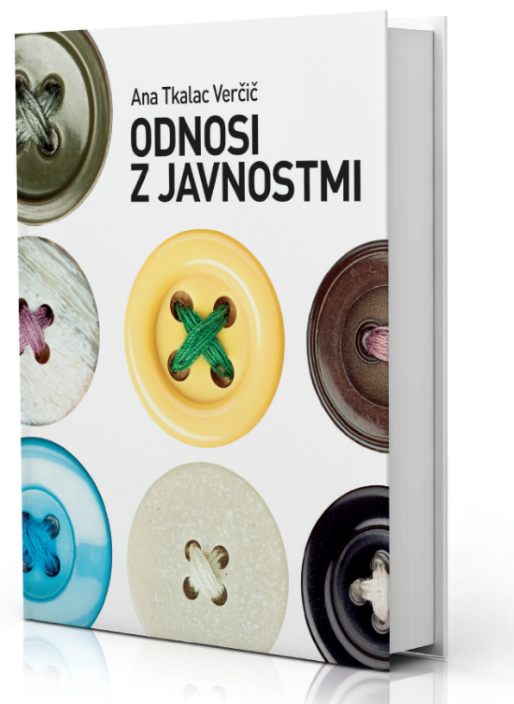
Knjiga je temeljno delo, ki je v slovenskem prostoru zagotovo manjkalo, namenjeno pa je tako študentom, ki se z delom komunikatorja šele srečujejo, kot tudi vsem, ki svoje delo v odnosih z javnostmi opravljajo že vrsto let. V knjigi bo prav vsak našel nekaj zase, bodisi nekaj novega, s čemer se pri delu še ni srečal, bodisi pa mu bo monografija prišla prav za osvežitev znanja.
Knjigo smo v društvu PRSS izdali v sozaložništvu z založbo Fakultete za družbene vede Univerze v Ljubljani in obenem z njo obudili nekoč živahno publicistično dejavnost društva.

Prenova statuta društva
Zaradi statuta društva, ki je zastarel in otežuje upravljanje društva, se je uprava lotila prenove statuta in drugih pravilnikov. Osnutek smo predstavili na zboru članov v januarju 2020.

Piar na kvadrat
V preteklem letu smo v društvu nadaljevali z izdajo naše revije Piar na kvadrat in člane razveselili z dvema številkama revije v novi preobleki.
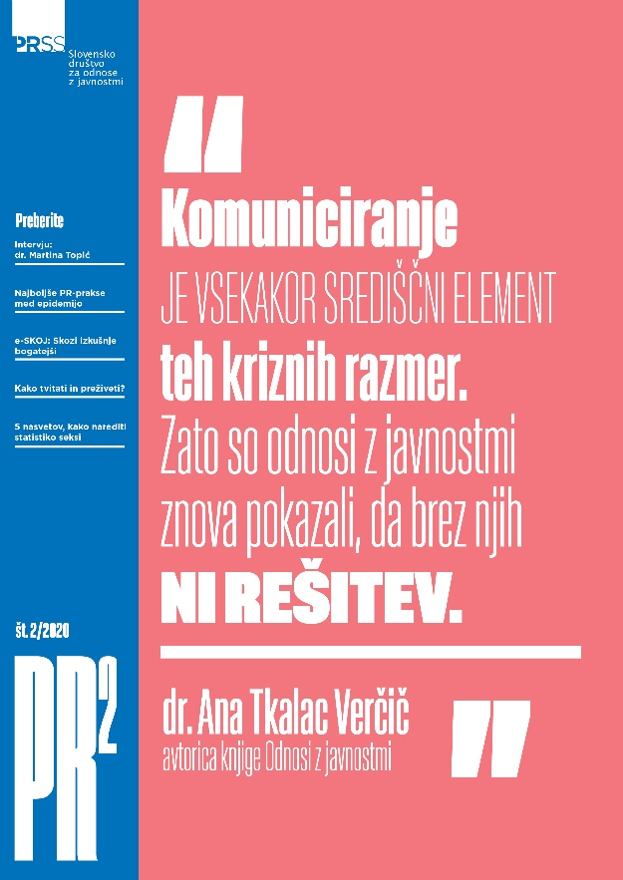
Program dela 2021/2022
Prioritetne naloge uprave društva v 2021:
V maju 2021 se izteče dvoletni mandat uprave društva. Ne glede na to, si bo uprava prizadevala za izvedbo prioritetnih nalog:
- Oživitev delovanja pasivnih sekcij v društvu
- Nadaljnje prilagajanje delovanja društva in racionalizacija poslovanja v času Covid-19 epidemije
- Krepitev društvenih aktivnosti na spletu
- Sprejem prenovljenega statuta
Program dela po posameznih sekcijah

- Sekcija za interno komuniciranje
- Pokrajina nove realnosti: serija dogodkov o internem komuniciranju med in po epidemiji
- Konferenca internega komuniciranja
- FEIEA on-line
- Predstavitev zmagovalnih praks FEIEA

- Študentska sekcija
- Freešn: študentski natečaj kreativnega komuniciranja
- Proba
- Hekaton
- Izobraževalne delavnice o Linkedinu, oblikovanju CGP, retoriki, SEO, brandingu
- Podjetniška okrogla miza z Zavodom Ypsilon
- PReživetje
- PRešvic motivacijski vikend

- Sekcija za komunikatorje v javnem sektorju
- Izvedba 3. Dne javnega sektorja v sodelovanju s Pisarno Evropskega parlamenta v Sloveniji in Predstavništvom Evropske komisije v Sloveniji.

- Sekcija za razvoj družbene odgovornosti in nevladne organizacije

- serija izobraževalnih srečanj »PRpomočnik za nevladnike«
- dva posveta: z managerji in #PReprostoSkrbni« (najboljše prakse sodelovanja NGO in gospodarskih družb)

- IABC
Programa dela do zbora članov nismo prejeli.

Finančno poslovanje 2020

 | 2020 | 2020 | Plan 2021 | Plan 2021
Stroškovno mesto | ODHODKI | PRIHODKI | ODHODKI | PRIHODKI
Redna dejavnost ( članarina, predavanja za zunanje organizacije, stroški poslovanja) | 15.107,08 | 11.388,98 | 12.000 | 10.000
IABC |  | 140,13 | 100 | 100
Študentska sekcija | 2830,60 | 3936,65 | 500 | 500
Ostale sekcije | 0 | 0 | 300 | 2.000
SKOJ | 5054,02 | 7983,60 | 10.000 | 13.000
PIARNA KVADRAT | 2056,20 |  | 1.100
Knjiga | 12.151,12 | 12149,52 | *3.890 | 4.276
Skupaj | 37.199,02 | 35.598,88 | 27.890 | 29.876

Stanje na TRR na dan 31.12.2020 znaša 16.635,70€ (v primerljivem obdobju lani 34.565,80€ ) Plačanih članarin PRSS za leto 2020 je bilo 208.
Osnovna sredstva: 3.266,20€, od tega je 700 eur nove nabave, ostala oprema je že v celoti amortizirana.
Vrednost zalog knjig je: 7.311,56 eur, kar predstavlja 189 knjig.
Morebitni presežek sredstev bo društvo namenilo nepridobitni dejavnosti oz. osnovnim ciljem in nalogam društva.

* Pojasnilo računovodskega servisa: Računovodski standard ne dovoljuje vnosa prihodkov ob odsotnosti stroškov. V primeru, ko na sorazmerni del prihodkov čakamo še v letu 2021, je potrebno sorazmerni del stroškov prikazati tudi v tem letu. Iz naslova knjig je nastalo v letu 2020 19.462,68 eur stroškov, ker določen del knjig ostaja na zalogi, posledično pa stroške ne prikazujemo med stroški, ampak na zalogi. Med stroški tako prikazujemo 12.151,12 eur, med zalogami pa 7.311,56 EUR.

Uprava PRSS

PREDLAGANI SKLEPI

Sklep št. 1: Predlog o izvolitvi delovnega predsedstva v sestavi:
Predsedujoča: Jerica Pavšič
Preštevanje glasov Julija Krautberger
Zapisničarka: Kornelija Kamenik
Sklep št. 2: Člani društva potrdijo predstavljeno finančno poslovanje društva.
Sklep št. 3: Člani društva potrdijo predstavljen program dela.
Sklep št. 4: Spremeni se 2. člen statuta tako, da se ta glasi: Sedež društva: Ljubljana, Vojkova 58.
Razmere zaradi Covid-19 so bistveno vplivale na finančno poslovanje društva, zato v upravi iščemo različne načine za optimizacijo stroškov.
Zaradi selitve v primernejše in cenovno ugodnejše poslovne prostore, predlagamo spremembo naslova društva.
Stroški najema pisarne na Tivolski ulici 50 v Ljubljani znašajo 430,12 EUR z vključenim DDV.
Mesečna najemnina za najeti prostor (primerljiv po kvadraturi), na naslovu Vojkova 58 pa znaša 221,10 EUR z vključenim DDV. Poslovni objekt je dostopen z mestnim avtobusom, ob njem so cenovno ugodnejša parkirna mesta, enostavnejši je tudi fizični dostop. Selitev bo predvidoma izvedena v maju.
Sklep št. 5: Višina letne članarine Slovenskega društva za odnose z javnostmi v letu 2021 znaša 80 EUR + DDV, pri čemer je za vsakega petega člana iz iste organizacije brezplačna (4+1).
Sklep št. 6: Znižana članarina se razširi na celotni javni sektor in nevladne organizacije.
Sklep št. 7: Višina znižane letne članarine za javni sektor in nevladne organizacije znaša v letu 2021 50 EUR + DDV, pri čemer je za vsakega petega člana iz iste organizacije brezplačna (4+1).
Sklep št. 8: Članarina za upokojene člane društva in študente z veljavnim potrdilom o vpisu znaša 12, 50 EUR + DDV.
Sklep št. 9: Študentje so takoj po zaključku študija (alumni) za eno leto oproščeni članarine.

